
ISTITUTO STATALE D’ISTRUZIONE SUPERIORE
Polo Tecnologico “M. DI SANGRO – A. MINUZIANO – L.B. ALBERTI”
Con Convitto annesso all'ITAS
Via Vincenzo Alfieri, 1 -71016 SAN SEVERO (FG)
cod. mecc. FGIS03700V – C.F. 03800890711
tel. 0882 222860 –fax 0882 240971
e-mail: fgis03700v@istruzione.it - pec: fgis03700v@pec.istruzione.it
www.polotecnologico-sansevero.gov.it

PIANO DIDATTICO PERSONALIZZATO
ALUNNO CON DSA

Alunno: __________________________________________
Classe: _________________

A. S. ___________________

ELEMENTI CONOSCITIVI DELL’ALUNNO

DATI ANAGRAFICI
NOME E COGNOME
LUOGO E DATA DI NASCITA
CLASSE E SEZIONE
INSEGNANTE REFERENTE O COORDINATRICE DI CLASSE
EVENTUALI RIPETENZE
(anno scol. – scuola)
COMPOSIZIONE NUCLEO FAMILIARE
NOME E COGNOME GENITORI
INDIRIZZO
TELEFONO

TIPOLOGIA DI BISOGNO EDUCATICO SPECIALE
Disturbo specifico del linguaggio | Borderline cognitivo /Disturbo aspecifico di apprendimento | Difficoltà di apprendimento | Straniero che parla italiano | Straniero che non parla italiano | Situazioni particolari
◻ | ◻ | ◻ | ◻ | ◻ | ◻

DATI CLINICI
(in caso di valutazione neuropsicologica)
SINTESI DELLA VALUTAZIONE NEUROPSICOLOGICA
DATA DELLA VALUTAZIONE
CENTRO PUBBLICO / STRUTTURA ABILITATA / SPECIALISTA CHE HA RILASCIATO LA VALUTAZIONE

OSSERVAZIONE DELL’ALUNNO

MOTIVAZIONE
PARTECIPAZIONE AL DIALOGO EDUCATIVO | Molto □  adeguata | Adeguata □ | Poco □  adeguata | Non □  adeguata
CONSAPEVOLEZZA DELLE PROPRIE DIFFICOLTA’ | Molto □  adeguata | Adeguata □ | Poco □  adeguata | Non □  adeguata
CONSAPEVOLEZZA DEI PROPRI PUNTI DI FORZA | Molto □  adeguata | Adeguata □ | Poco □  adeguata | Non □  adeguata
AUTOSTIMA | Molto □  adeguata | Adeguata □ | Poco □  adeguata | Non □  adeguata
ALTRO:
(per es. Punti di forza/debolezza relativi alla motivazione)
ATTEGGIAMENTI E COMPORTAMENTI RISCONTRABILI A SCUOLA
REGOLARITA’ FREQUENZA SCOLASTICA | Molto □  adeguata | Adeguata □ | Poco □  adeguata | Non □  adeguata
ACCETTAZIONE E RISPETTO DELLE REGOLE | Molto □  adeguata | Adeguata □ | Poco □  adeguata | Non □  adeguata
RISPETTO DEGLI IMPEGNI | Molto □  adeguata | Adeguata □ | Poco □  adeguata | Non □  adeguata
ACCETTAZIONE CONSAPEVOLE DEGLI STRUMENTI COMPENSATIVI E DELLE MISURE DISPENSATIVE (SE GIA’ IN USO) | Molto □  adeguata | Adeguata □ | Poco □  adeguata | Non □  adeguata
AUTONOMIA NEL LAVORO | Molto □  adeguata | Adeguata □ | Poco □  adeguata | Non □  adeguata
ALTRO:
(per es. Punti di forza/debolezza relativi ad atteggiamenti e comportamenti)
CONOSCENZE ED ABILITA’ DISCIPLINARI
 | Acquisite | Adeguate | Parzialmente acquisite | Non acquisite
AREA LINGUISTICA | ◻ | ◻ | ◻ | ◻
AREA ANTROPOLOGICA | ◻ | ◻ | ◻ | ◻
AREA TECNO-SCIENTIFICA | ◻ | ◻ | ◻ | ◻
AREA LOGICO-MATEMATICA | ◻ | ◻ | ◻ | ◻
AREA ARTISTICO-MUSICALE | ◻ | ◻ | ◻ | ◻
AREA MOTORIA | ◻ | ◻ | ◻ | ◻

STRATEGIE UTILIZZATE DALL’ALUNNO NELLO STUDIO
SOTTOLINEA, IDENTIFICA PAROLE CHIAVE… | Efficace □ | Da potenziare □
COSTRUISCE SCHEMI, MAPPE O DIAGRAMMI | Efficace □ | Da potenziare □
UTILIZZA STRUMENTI INFORMATICI (P.C. , CORRETTORE ORTOGRAFICO, SOFTWARE) | Efficace □ | Da potenziare □
USA STRATEGIE DI MEMORIZZAZIONE (IMMAGINI, COLORI, RIQUADRATURE…) | Efficace □ | Da potenziare □
INFORMAZIONI GENERALI FORNITE DALLA FAMIGLIA E/O DALL’ALUNNO/STUDENTE
(Interessi, difficoltà, attività in cui si sente capace, aspettative, richieste…)
____________________________________________________________________________________

____________________________________________________________________________________

____________________________________________________________________________________

____________________________________________________________________________________

____________________________________________________________________________________

INTERVENTO DIDATTICO METODOLOGICO

Utilizzati dall’alunno  (processo di personalizzazione) | STRUMENTI COMPENSATIVI | Utilizzati per tutta la classe  (processo di normalizzazione)
◻ | Formulari:  - formulari matematici;  - formule chimiche;  - formulari delle discipline tecniche. | ◻
◻ | Tabella dei valori posizionali delle cifre. | ◻
◻ | Tabella delle operazioni. | ◻
◻ | Tavola pitagorica. | ◻
◻ | Tabella delle unità di misura. | ◻
◻ | Tabella della scomposizione in fattori primi. | ◻
◻ | Tabella degli indicatori cronologici. | ◻
◻ | Tabella dei verbi in L1 | ◻
◻ | Tabella dei verbi in L2 | ◻
◻ | Tabella con formule figure geometriche. | ◻
◻ | Tavola periodica degli elementi. | ◻
◻ | Linea del tempo. | ◻
◻ | Mappe/schemi riepilogativi sia per la produzione scritta che orale. | ◻
◻ | Cartine geografiche e storiche tematiche. | ◻
◻ | Schemi di sviluppo per la produzione scritta. | ◻
◻ | Vocabolari digitali. | ◻
◻ | Immagini per ls comprensione del testo in L1/L2. | ◻
◻ | Calcolatrice/calcolatrice parlante. | ◻
◻ | Libri digitali. | ◻
◻ | Audiolibri. | ◻

◻ | Libri con testo ridotti (anche per la narrativa). | ◻
◻ | Presentazioni in power-point sia per la produzione scritta che orale. | ◻
◻ | Penne con impugnatura speciale ergonomica. | ◻
◻ | Computer con:  - programmi di video-scrittura con correttore ortografico (es. Ms Word /Open Office Write)  - sintesi vocale (es. Carlo II/Alpha Reader / BalaBoolka)  - programmi per geometria e/o disegno tecnico (es. Photoshop – Autocad – Wincad – Google Sketchup – Geogebra – Cabri geomètre)  - programmi per il calcolo e creazione di tabelle (es. Excel – Calc). | ◻

Adottate per l’alunno  (processo di personalizzazione) | STRATEGIE COMPENSATIVE  E FORME DI FLESSIBILITA’ | Adottate per tutta la classe  (processo di normalizzazione)
◻ | Recupero fonologico e meta fonologico (scuola primaria). | ◻
◻ | Apprendimento della digitazione su tastiera con le 10 dita. | ◻
◻ | Predisposizione di mappe/schemi anticipatori con nuclei fondanti dell’argomento da trattare. | ◻
◻ | Costruzione di mappe/schemi riepilogativi con nuclei fondanti dell’argomento trattato | ◻
◻ | Scrittura alla lavagna (se necessario) in stampato maiuscolo. | ◻
◻ | Predisposizione di testi scritti utilizzando i caratteri senza grazie (es. Verdana – Arial – comic sans) di dimensione 14/16, interlinea almeno 1,5, senza giustificazione del testo. | ◻
◻ | Sintesi della spiegazione effettuata al termine della lezione da parte del docente. | ◻
◻ | Fornitura di materiale didattico digitalizzato su supporto fisico e via mail. | ◻
◻ | Predisposizione della lezione con il rinforzo di immagini o l’ausilio di sussidi (computer, registratore, LIM…) | ◻
◻ | Consegna anticipata all’alunno del testo in vista di esercitazione di comprensione o lettura ad alta voce in classe. | ◻
◻ | Didattica esperienziale e laboratoriale. | ◻
◻ | Esercitazioni e attività in cooperative learning.. | ◻
ALTRO:

Adottate per l’alunno  (processo di personalizzazione) | STRATEGIE METACOGNITIVE | Adottate per tutta la classe  (processo di normalizzazione)
◻ | Insegnare l’uso di dispositivi extratestuali per lo studio (titolo, paragrafi, immagini, didascalie,…) | ◻
◻ | Sollecitare collegamenti fra le nuove informazioni e quelle già acquisite ogni volta che si inizia un nuovo argomento di studio. | ◻
◻ | Promuovere inferenze, integrazioni e collegamenti tra le conoscenze e le discipline. | ◻
◻ | Dividere gli obiettivi di un compito in “sotto obiettivi” | ◻
◻ | Offrire anticipatamente schemi grafici relativi all’argomento di studio, per orientare l’alunno nella discriminazione delle informazioni essenziali. | ◻
◻ | Privilegiare l’apprendimento esperienziale e laboratoriale per favorire l’operatività e allo stesso tempo il dialogo e la riflessione su quello che si fa. | ◻
◻ | Sviluppare processi di autovalutazione e autocontrollo delle strategie di apprendimento negli alunni. | ◻

Adottate per l’alunno  (processo di personalizzazione) | STRATEGIE METODOLOGICHE | Adottate per tutta la classe  (processo di normalizzazione)
◻ | Incoraggiare l’apprendimento collaborativo favorendo le attività in piccoli gruppi. | ◻
◻ | Predisporre azioni di tutoraggio. | ◻
◻ | Sostenere e promuovere un approccio strategico nello studio utilizzando mediatori didattici facilitanti l’apprendimento (immagini, mappe,…) | ◻
◻ | Guidare e sostenere l’alunno/a affinché impari a:  - conoscere le proprie modalità di apprendimento, i processi e le strategie mentali più adeguati e funzionali;  - applicare consapevolmente comportamenti e strategie operative adeguate al proprio stile cognitivo;  - ricercare in modo via via più autonomo strategie personali per compensare le specifiche difficoltà;  - accettare in modo sereno e consapevole le proprie specificità;  - far emergere gli aspetti positivi delle proprie potenzialità e della capacità di raggiungere gli obiettivi prefissati. | ◻

MISURE DISPENSATIVE
L’alunno è dispensato da:
………………………………………………………………………………….....................................….
……………………………………………………………………………….....................................…….
………………………………………………………………….....................................………………….
…………………………………………………………………….....................................……………….
…………………………………………………………………….....................................……………….

MODALITA’ DI SVOLGIMENTO DELLE PROVE DI VERIFICA
……………………………………….......................................…………………………………………….
……………………………………………………………….......................................…………………….
…………………………………………………………….......................................……………………….
…………………………………………………………….......................................……………………….
………………………………………………………….......................................………………………….
………………………………………………………….......................................………………………….

MODALITA’ DI SVOLGIMENTO DELLE PROVE DI VERIFICA ORALI
………………………………………………......................................…………………………………….
.......................................................................................................................................................................
.......................................................................................................................................................................
.......................................................................................................................................................................

CRITERI DI CORREZIONE DELLE VERIFICHE SCRITTE
………………………………………………………………………......................................…………….
…………………………………………………………………………......................................………….
………………………………………………………………………......................................…………….
………………………………………………………………………......................................…………….

CRITERI DI VALUTAZIONE ADOTTATI
……………………………………………........................................……………………………………….
……………………………………………………………………….......................................…………….
…………………………………………………………………………......................................………….
………………………………………………………………………......................................…………….

PATTO CON LA FAMIGLIA
NELLE ATTIVITA’ DI STUDIO L’ALLIEVO:
- è seguito dai singoli docenti in tutte le discipline con cadenza
- ◻ quotidiana - ◻ bisettimanale
- ◻ settimanale - ◻ quindicinale
◻ è seguito dai familiari;
◻ ricorre all’aiuto di compagni
◻ utilizza strumenti compensativi.
Altro…………………………………………………………………………………….
…………………………………………………………………………………….
…………………………………………………………………………………….

STRUMENTI DA UTILIZZARE NEL LAVORO A CASA:
………………………………………………….
.............................................................................
.............................................................................

ATTIVITA’ SCOLASTICHE INDIVIDUALIZZATE PROGRAMMATE:
……………………………………………………
……………………………………………………
……………………………………………………

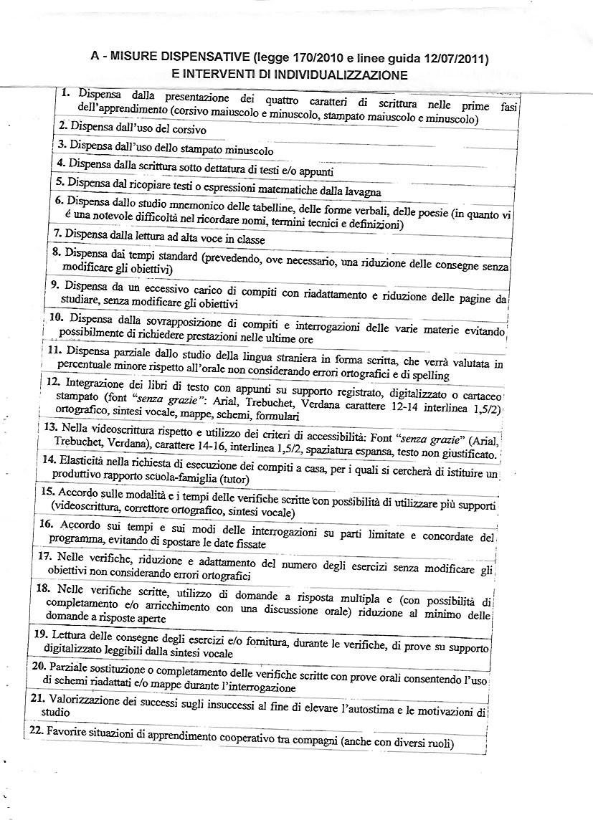

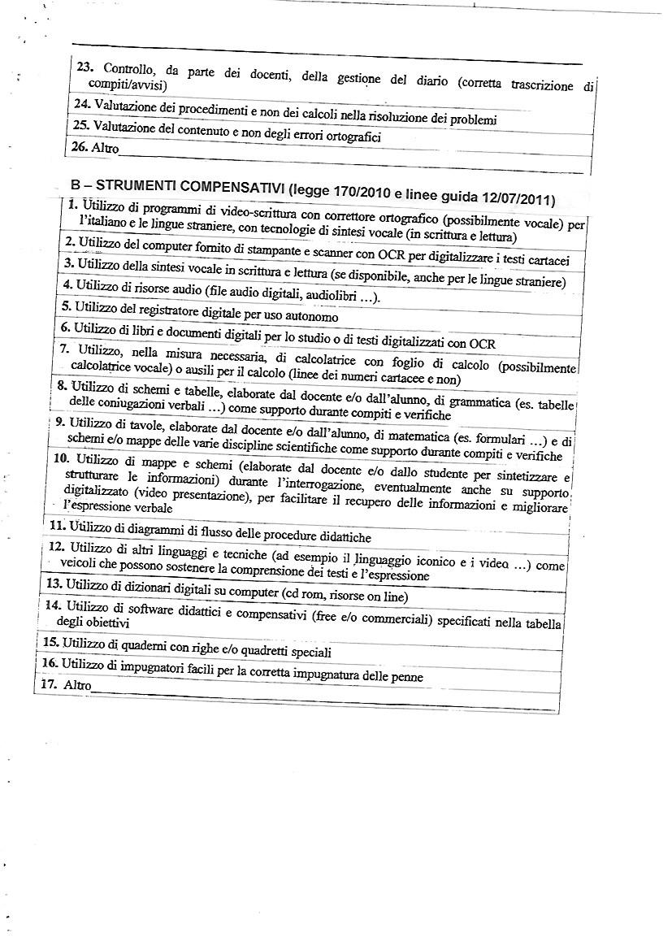
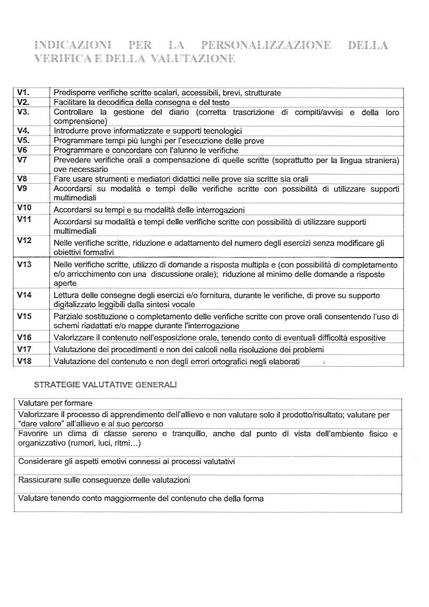
IL PRESENTE PIANO DIDATTICO PERSONALIZZATO E' STATO CONCORDATO E REDATTO DAL CONSIGLIO DI CLASSE DELLA________ SEZ. _____ DELL'ISTITUTO____________________________________________________________________

DISCIPLINA | DOCENTE | FIRMA

GENITORI DELL'ALUNNO | FIRMA

SAN SEVERO,___________________

